ÚKOL PRO KOUMÁKY
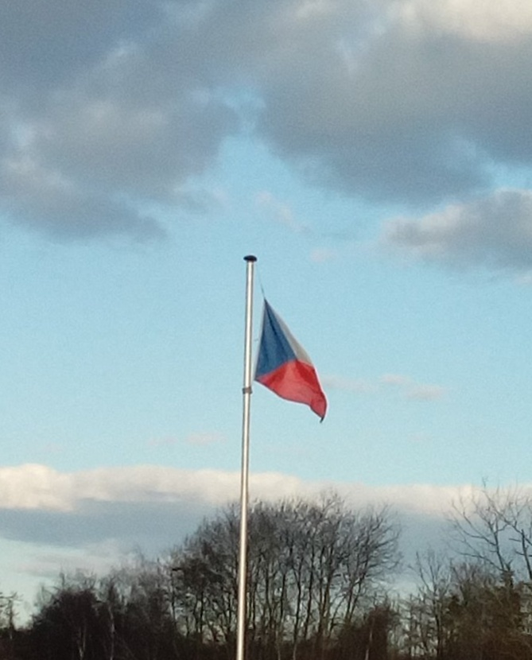
Tak už víte, komu bylo v pondělí 100 let?
První obrázek vám poslal spolužák Jenda,
měli vlajku před domem na připomínku jejich stých narozenin.

A kde byla největší zima?
Někdo jste psal:
v noci na první jarní den byla největší zima v Jizerských horách na Jizerce,
bylo naměřeno -21,1 stupně C.

To nevím ,
já slyšela 21.3. v rozhlase, že největší zima byla na Šumavě, přes -20 stupňů C.

SCHOVEJ SI DO ŠUFLÍKU
Na cestě mezi šumavskou Horskou Kvildou, malebnou vesnicí ve vrcholových částech Šumavy, a známější Kvildou se nachází nenápadná odbočka a parkoviště. Z něj vede cesta směrem k Jezerní slati, místu, kde je průměrná roční teplota jen jeden stupeň nad nulou. Místo je citlivé i unikátní, a především nejchladnější v České republice.
I v letních měsících je znát, že má jiné klima než jeho okolí. I při jinak vysokých teplotách se tady teplota nevyšplhá nad 15 stupňů. Jezerní slať je rozlehlé rašeliniště vedené jako přírodní památka, kde kromě rozmanité fauny a flóry najdeme také chlad a vítr. Název slať pochází z dob, kdy v místě bylo kromě rašeliniště také jezero. Na Šumavě je známá také Tříjezerní slať, ale tady teplotní rekordy nehledejme.
Rašeliniště a nedaleký zalesněný šumavský vrchol Antýgl lze pozorovat z nedaleké rozhledny, vybudované podél dřevěné stezky pro turisty. Z rozhledny je vidět celá slať jako na dlani. Rašeliny jsou bohaté na různé vysokohorské, chladumilné rostliny. Typické jsou například kleče (jichž je ovšem v jiných částech Šumavy více – vlivem těžby, jež naštěstí od 30. let ustala), ale také brusinky, borůvky či různé druhy smrků.

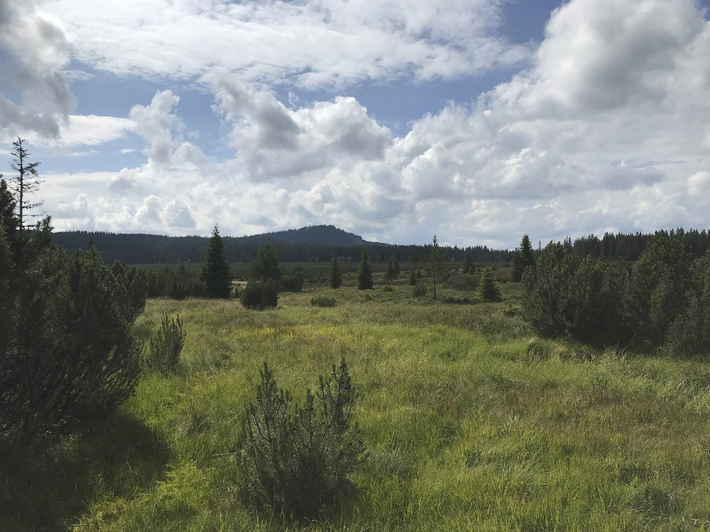
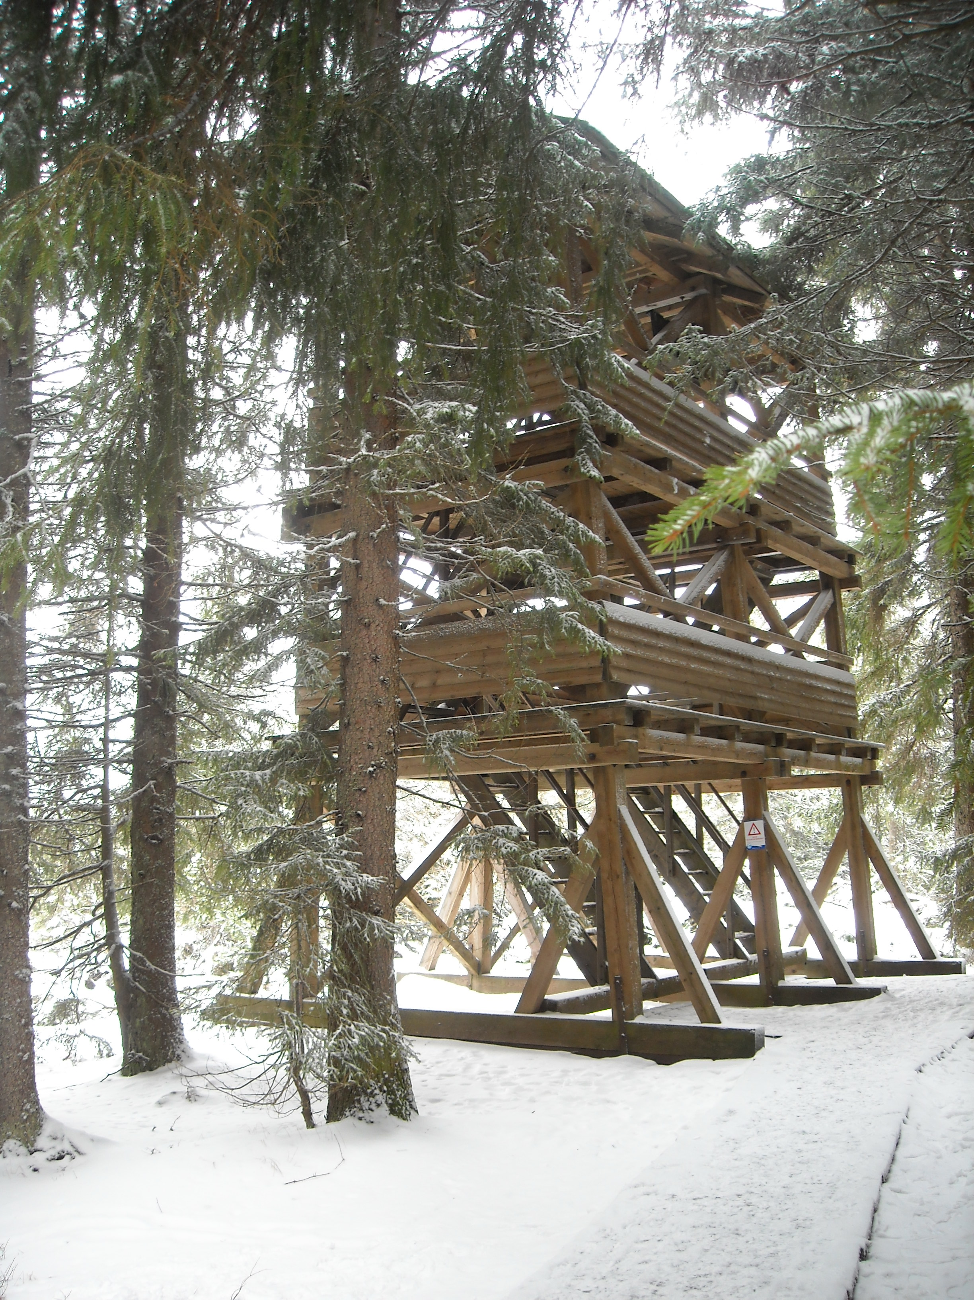
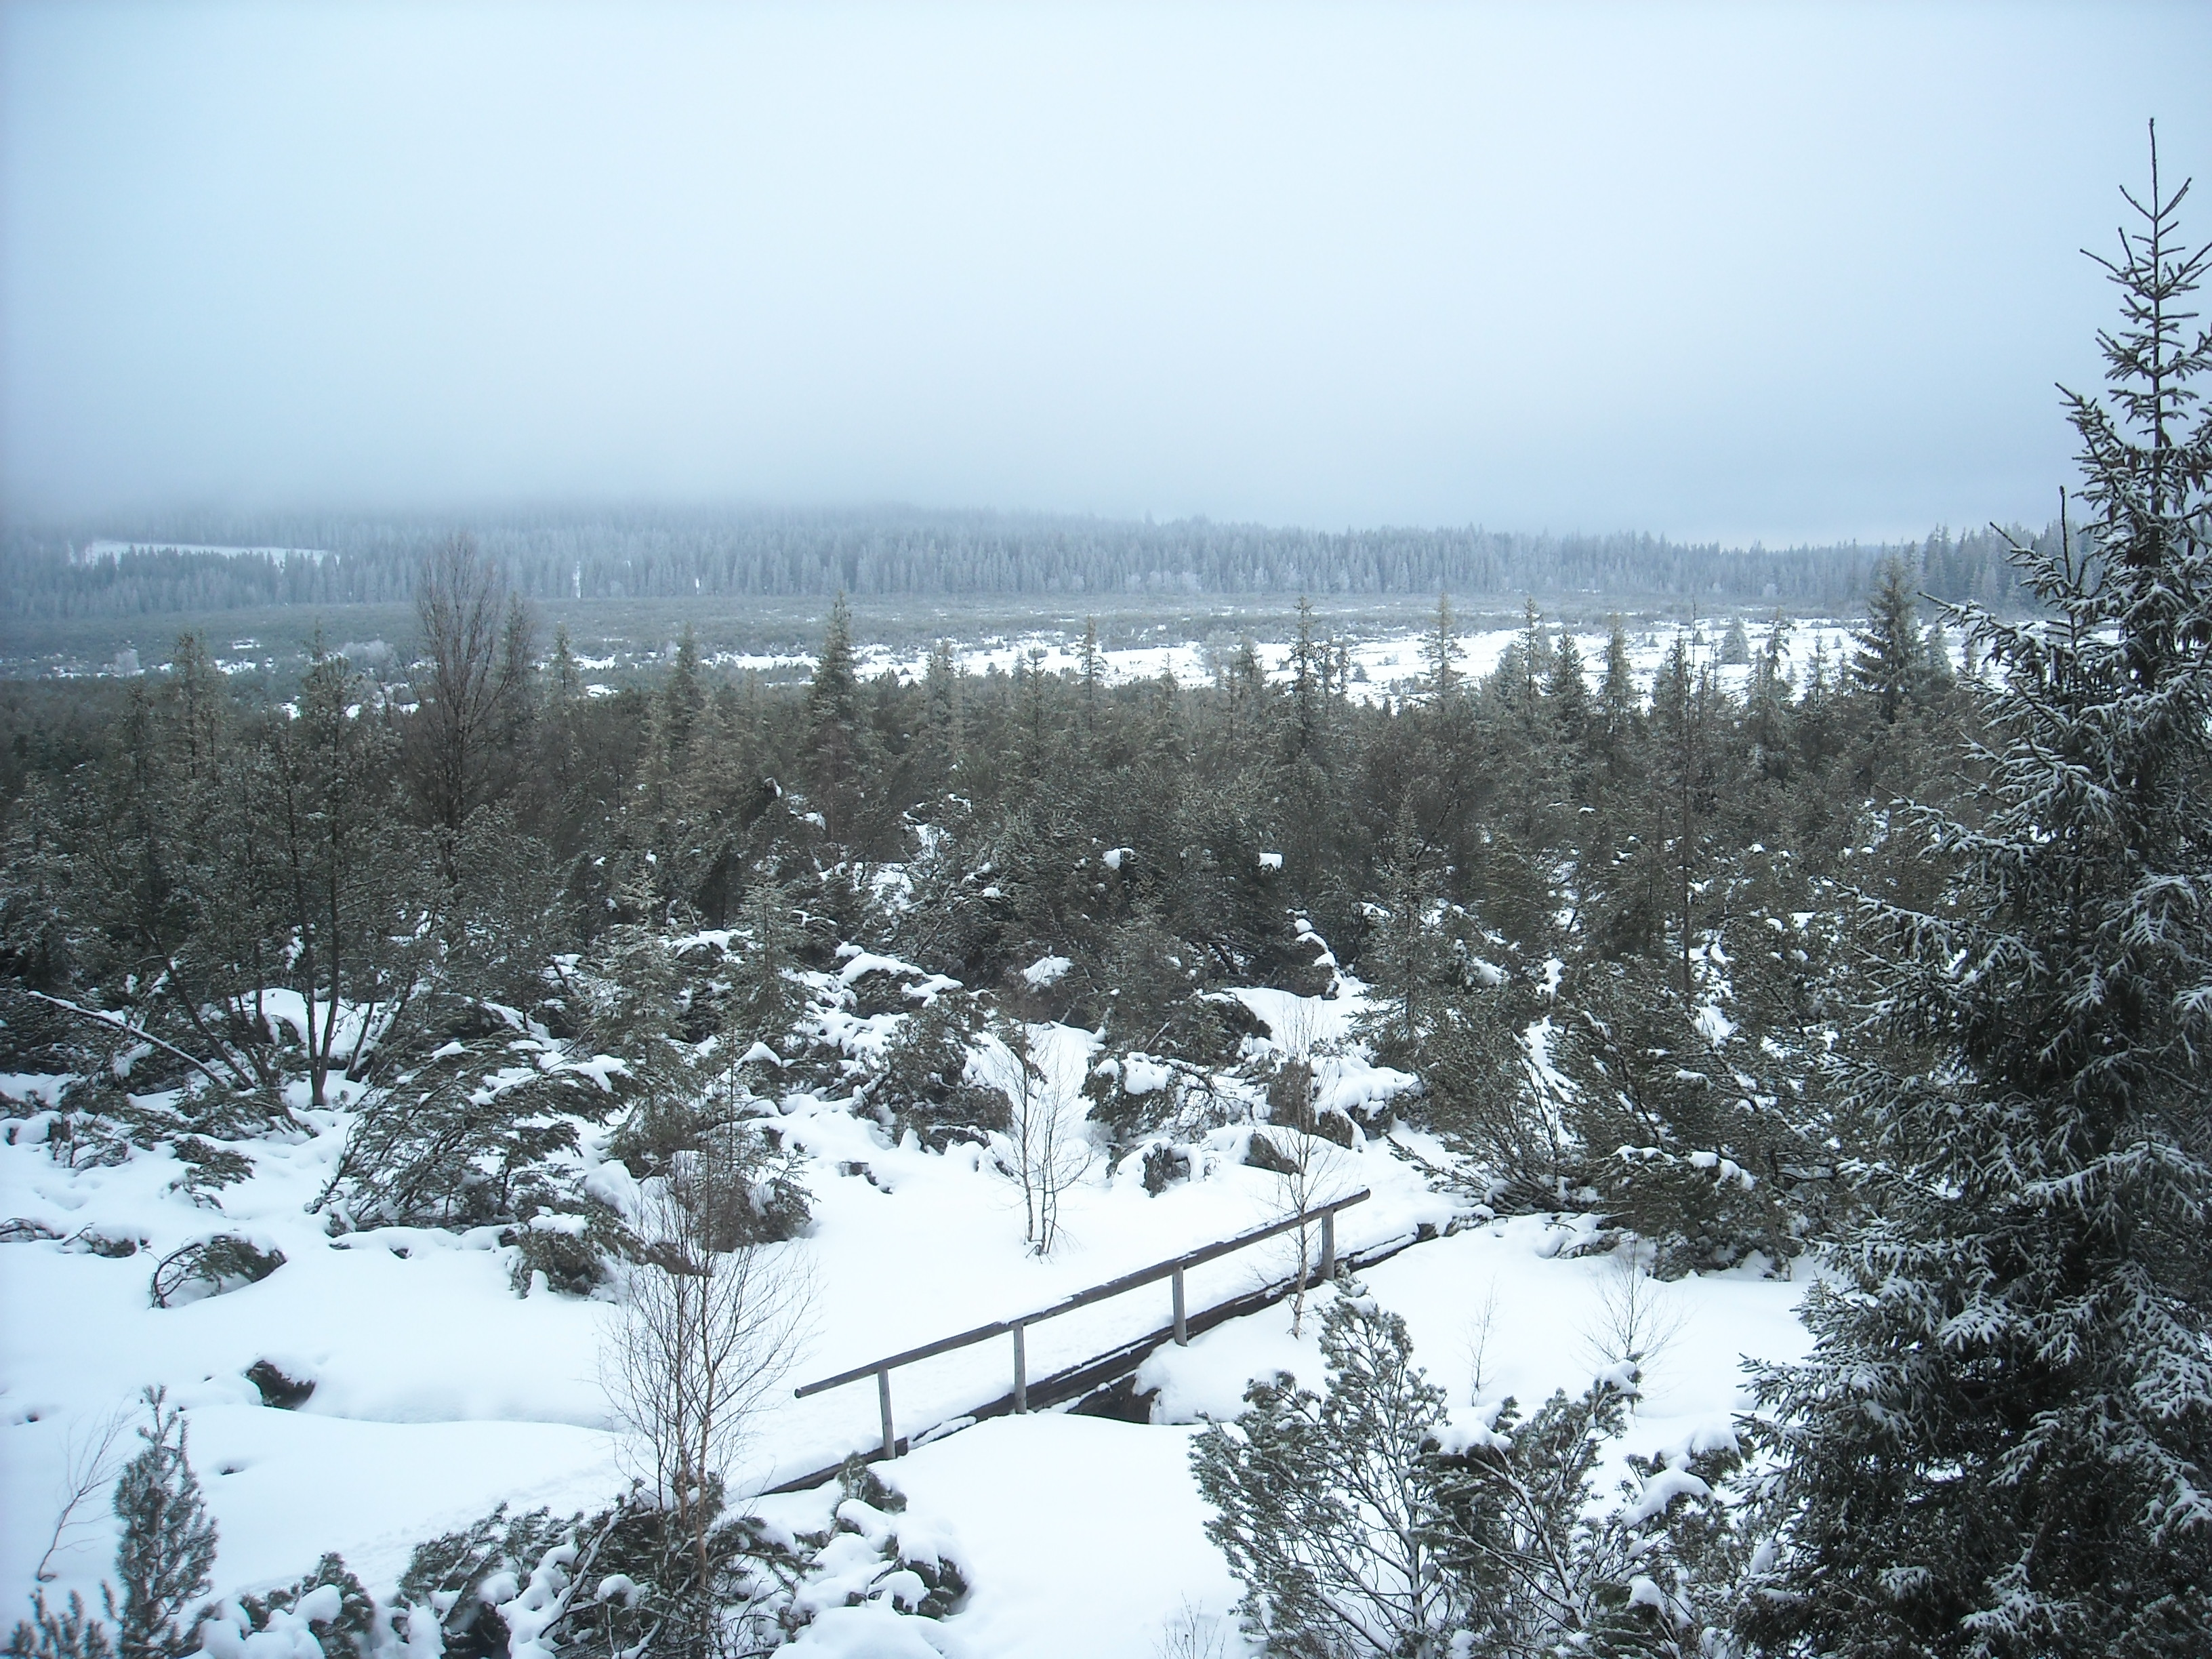
17. 2. 2016 foto Zdena Marečková

